Тема. Технологія виготовлення виробів із деревини, оздоблених художнім випалюванням. Виготовлення виробу. Створення ескізу виробу. Перенесення його на фанеру.
Мета: навчати учнів виготовляти вироби, ознайомити з процесом оздоблення, його видами; розвивати фантазію та творче мислення учнів; виховувати організованість та самостійність у роботі та культуру праці.
Обладнання: лінійка, кутник, олівець, зразки виробів учнів, зразки орнаментів для випалювання, зразки виробів для випилювання.
Тип уроку: комбінований
Хід уроку
І. Організаційний етап
Вітання з учнями, перевірка відсутніх, визначення чергових.
ІІ. Мотивація навчальної діяльності учнів. Актуалізація опорних знань учнів
Демонструю учням вироби, оздоблені різною технікою: художнім контурним випилюванням, випалюванням, аплікацією соломкою, розписом, різними видами різьблення, та пропонує порівняти їх із виробами, які учні виготовили на попередніх уроках.
- Скажіть, з чого починається виготовлення виробів?
- Які способи прикрашання виробів вам відомі?
- Навіщо нам потрібно оздоблювати вироби?
Підводжу учнів до думки, що вироби потрібно прикрашати, щоб вони мали гарний естетичний вигляд, і для цього можна використовувати різні методи оздоблення.
ІІІ. Оголошення теми та очікуваних навчальних результатів
IV. Вивчення нового навчального матеріалу
- Види оздоблення
- Будова випалювача
- Правила безпечної праці

Нас оточує безліч потрібних речей. Усі вони не виникають самі по собі або за помахом чарівної палички, їх виготовили з певних матеріалів люди.
Для виготовлення виробів необхідні знаряддя праці, які допомагають полегшити працю людини, зробити її продуктивною.
На послідуючих заняттях ми будемо оздоблювати вироби з фанери, деталі яких повинні бути плоскими. З цих деталей ми зберемо об’ємну конструкцію виробу. Але перш ніж ми розпочнемо виготовлення наших виробів, давайте познайомимося з видами оздоблення.
Вироби з деревини та фанери, можна оздобити за допомогою різноманітних технік та інструментів. Всі види оздоблення можна поділити на такі: прозоре, непрозоре, художнє.
До прозорих видів оздоблення відносять лакування. Покриття прозорими матеріалами зазвичай застосовується для оздоблення цінних порід деревини (дуб, бук, горіх).
Евристична бесіда:
- Чому цей вид оздоблення рідко застосовують при оздобленні інших порід деревини?
- Коли такий спосіб взагалі недоцільно використовувати? (Коли деревина має певні дефекти).
- Як можна приховати дефекти на деревині?
Для цього існує ще один спосіб оздоблення – непрозоре оздоблення деревини фарбами та емалями.
Непрозоре оздоблення застосовують для виробів з деревини, котра не має гарної текстури, коли на поверхні наявні значні дефекти,для досягнення певного художнього чи стилістичного рішення.
Ми з вами на наших уроках будемо використовувати такі види художнього оздоблення як різьблення, випалювання, розпис.
- Як підготувати поверхню виробу до оздоблення?
- Які інструменти для цього потрібні?

Різьблення поділяється на плоске, рельєфне, ажурне й об'ємне. Найпоширенішим є плоске різьблення, його роблять одним ножем або кількома різцями.
Для виробів з фанери найчастіше використовують ажурне різьблення. Воно є практично прорізним різьбленням, коли все тіло вирізують, висвердлюють і випилюють. (Додаток 1)
Випалювання (інша назва цієї техніки — пірографія) виконується за допомогою розпеченого до певної температури металевого стержня або металевої нитки, які залишають на поверхні деревини слід або знак певної форми. Художнє випалювання нині стало визнаною технікою оздоблення виробів. Випалювання застосовується для декорування дитячих іграшок і елементів народної дерев'яної архітектури. Розрізняють два способи випалювання — розжареними металевими штампиками, із відбитків яких складають різноманітні орнаменти, і електрописаком, що дає чіткий контурний малюнок. (Додаток 2)

У шкільних майстернях для цього використовують спеціальний прилад — електричний випалювач.
Розпис на дереві — зручна й оригінальна техніка орнаментування виробів. Технічно вона мало чим відрізняється від розпису на інших матеріалах. Орнамент наносять пензлями із білячої шерсті на поверхню виробу гуашшю, аквареллю.
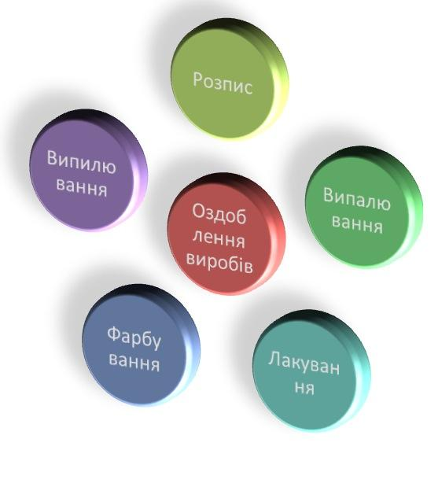
Після висихання нанесеної на поверхню фарби її покривають 2-3 шарами лаку.
- Чи можна при оздобленні використовувати одночасно кілька видів оздоблення?
V. Закріплення навчального матеріалу.

Асоціативний кущ

Метод «Мікрофон»
- Що нового ви дізналися на уроці?
- Що називається оздобленням виробів?
- Які є види оздоблення?
- Який із видів вам сподобався найбільше? Чому?
VI. Інструктаж до практичної роботи.
Проводжу інструктаж до практичної роботи, наголошую на дотриманні правил техніки безпеки при виконанні технологічних операції.
VII. Практична робота:
Створення учнями власного орнаменту для оздоблення виробу згідно обраного способу. (Додаток 3)
VIII. Підбиття підсумків, оцінювання результатів роботи
Підводжу підсумок уроку, виставляю оцінки. Мотивую їх.
IX. Домашнє завдання.
Закінчити розробку власного варіанта оздоблення виробу.
Повторити матеріал підручника: ст.118 – 121.

Зразки виробів для випилювання

